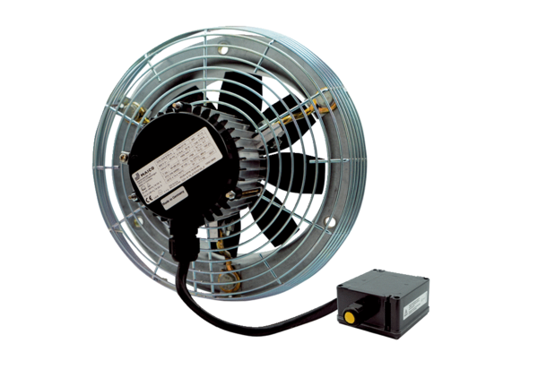Osiowy wentylator ścienny DZS 40/4 B Ex tOpakowanie jednostkowe: 1 sztukaAsortyment: C
Numer artykułu: 0094.0212Producent: MAICO

